Φύλλο εργασίας 9

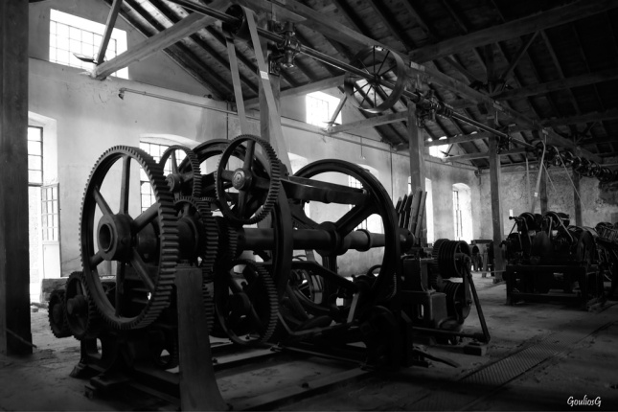
Ένα νέο δώρο περιμένει τους κατοίκους. Ο δήμαρχος είναι πολύ ευχαριστημένος από τις προτάσεις που του έκαναν οι κάτοικοι για την καλύτερη αξιοποίηση της περιοχής. Σκέφτεται να ζητήσει και πάλι τη γνώμη τους για να αξιοποιήσει ένα εγκαταλελειμμένο εργοστάσιο που υπάρχει στην περιοχή. Αυτή τη φορά προκηρύσσει ένα μεγάλο διαγωνισμό προσφέροντας τιμητική διάκριση για την καλύτερη πρόταση σχετικά με τη νέα χρήση του κτιρίου που θα συνοδεύεται και με το όνομα που θα πάρει το κτίριο.

α. Χρησιμοποιήστε τη φαντασία σας για να σκεφτείτε και γράψετε πολλές, σύντομες και πρωτότυπες προτάσεις για τη νέα χρήση του κτιρίου η οποία θα συνοδεύεται και από ένα όνομα που θα του ταιριάζει.

β. Όλες οι ιδέες που διατυπώσατε είναι χρήσιμες για το δήμαρχο, αλλά πρέπει να επιλέξετε αυτή που θεωρείτε πιο σημαντική για να την υποβάλετε στο διαγωνισμό. Συζητήστε στην ομάδα σας για να αναζητήσετε πλεονεκτήματα και μειονεκτήματα για κάθε ιδέα, ώστε να φτάσετε σε αυτή που θεωρείτε πιο σημαντική.

γ. Συζητήστε πάλι για την ιδέα που επιλέξατε προσπαθώντας να κάνετε κάποιες βελτιώσεις σε αυτή. Στη συνέχεια γράψτε τα επιχειρήματα που θα αιτιολογούν την επιλογή σας προκειμένου να την καταθέσετε στο διαγωνισμό.

____________________________________________________________________________________________________________________________________________________________________________________________________________________________________________________________________________________________________________________________________________________________________________________________________________________________________________________________________________________________________________________________________________________________________________________________________________________________________________________________________________________________________________________________________________________________________________________________________________________________________________________________________________________________________________________________________________________________________________________________________________________________________________________________________________________________________________________________________________________________________________________________________________________________________________________________________________________________________________________________________________________________________________________________________________________________________________________________________________________________________________________________________________________________________________________________________________________________________________________________________________________________________________________________________________________________________________________________________________________________________________________________________________________________________________________________________________________________________________________________________________________________________________________________________________________________________________________________________________________________________________________________________________________________________________________________________________________________________________________________________________________________________________________________________________________________________________________________________________________________________________________________________________________________________________________________________________________________________________________________________________________________________________________________________________________________________________________________________________________________________________________________________________________________________________________________________________________________________________________________________________________________________________________________________________________________________________________________________________________________________________________________________________________________________________________________________________________________________________________________________________________________________________________________________________________________________________________________________________________________________________________________________________________________________________________________________________________________________________________________________________________________________________________________________________________________________________________________________________________________________________________________________________________________

